《面向对象程序课程设计》上机实验报告

班级：软件四班 学号：55210425 姓名：朱家顺

B部分：
- 实验题目
第二题：
C++的一般编译器都定义和封装了字符串功能，请模仿定义string类的实现，可以实现并支持如下功能：
（1）string s = “吉林大学”；
（2）string t = s;
（3）string m； m = t；
（4）m.legnth() 函数测量字符串的长度
（5）m.cat(string const &)连接字符串

- 解决方案
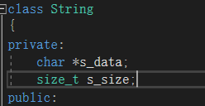
分析要求发现可以通过构造一个字符串数组和一个整型量表示字符串长度来实现题目所需的构造函数、拷贝构造函数、测量字符串长度的函数以及连接字符串长度的函数。
- 程序清单
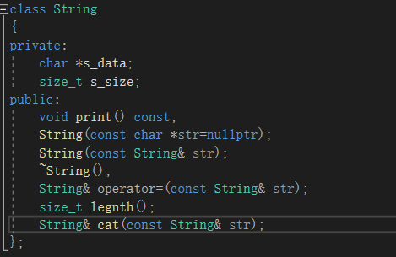

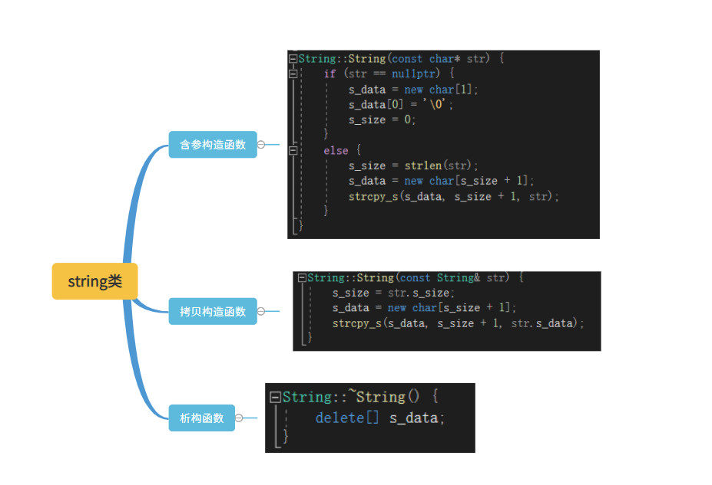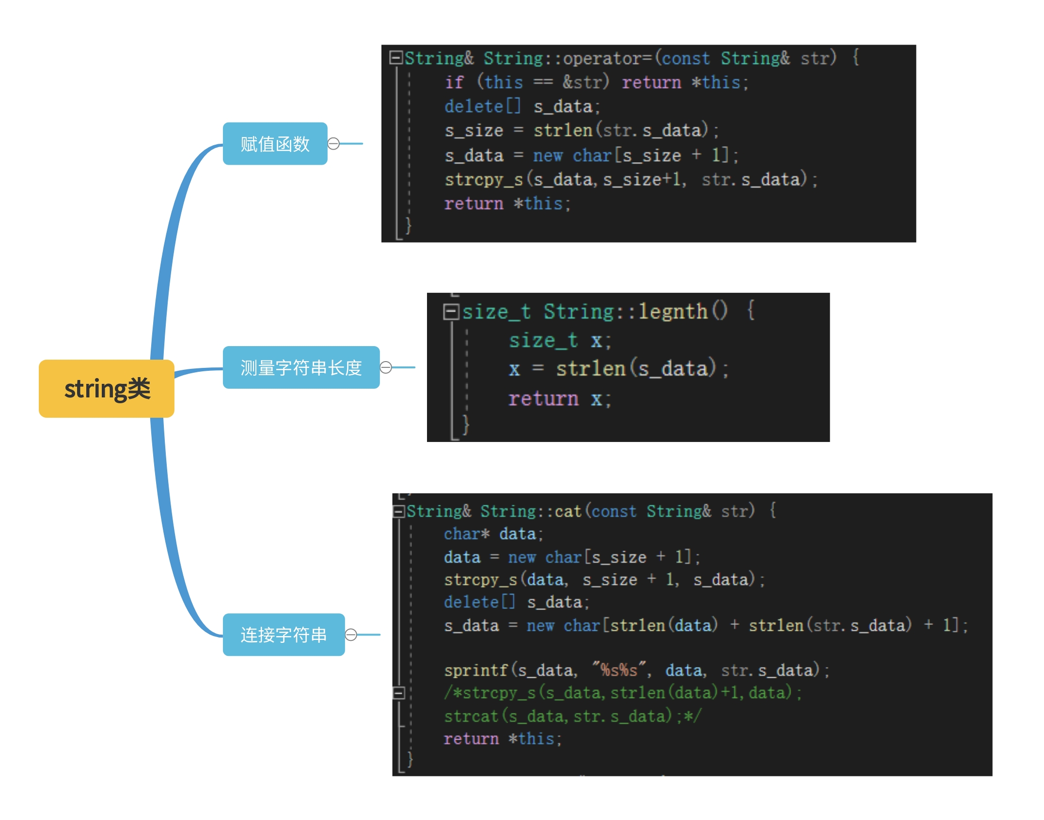

- 程序运行结果
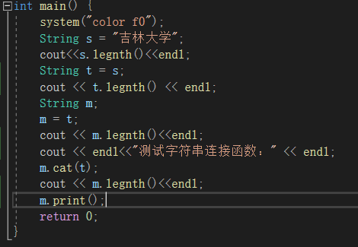
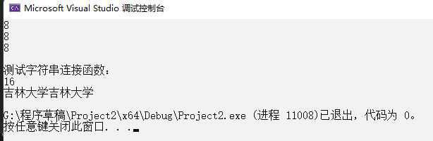
- 体会与总结
关于字符串连接函数，还有其他的实现方式，我了解到strcat函数，也就是此题希望替代的原函数，使用该函数也可以容易的实现cat函数的建立。

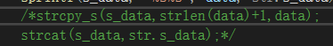
除此之外，使用sprintf函数也可以完成这一功能，也就是我题目中所使用的方法。
不过我还想提一提最基础的通过构造函数来实现字符串连接的方法。
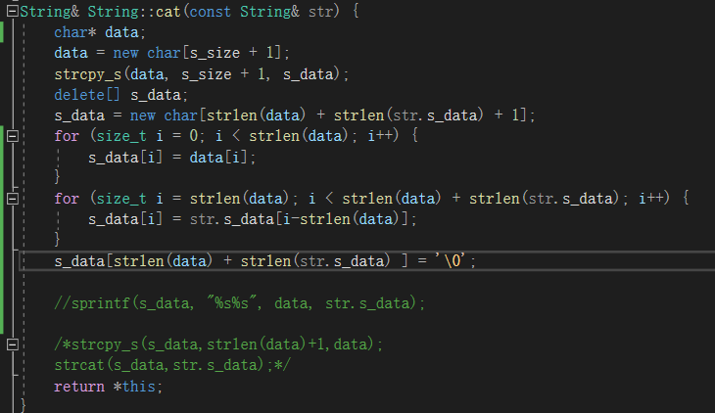

除此之外，我还发现我这一种C-串流是比较落后的，也就是我通过落后的C-串流实现了更为适用的string流，这也是我想将第三种方法拿出来一提的原因，这让我更加感受到从C-串流走到string流C++标准的变化，而题目的目的也在于此吧，新的东西总是脱胎于旧的思想，我们通过封装一些函数，使得C++语言更为人性化、更为便捷。

